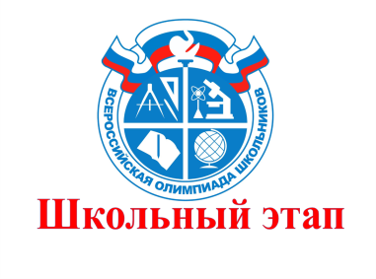

График
проведения школьного этапа
всероссийской олимпиады школьников
в 2023/2024 учебном году
в МАОУ СОШ №218

№ п/п | Дата (день недели) | Наименование общеобразовательного предмета | Примечание
 | 21.09.23 (четверг) | Немецкий язык / Французский язык
 | 22.09.23 (пятница) | Физическая культура
 | 26.09.23(вторник) | География
 | 27.09.23(среда) | Русский язык
 | 28.09.23(четверг) | Право
 | 29.09.23(пятница) | Физика | онлайн-платформа «Сириус»
 | 03.10.23(вторник) | Астрономия | онлайн-платформа «Сириус
 | 04.10.23(среда) | ОБЖ
 | 06.10.23(пятница) | Химия | онлайн-платформа «Сириус»
 | 10.10.23(вторник) | Литература
 | 11.10.23(среда) | Обществознание
 | 12.10.23(четверг) | Экономика
 | 13.10.23(пятница) | Биология | онлайн-платформа «Сириус»
 | 17.10.23(вторник) | Экология
 | 18.10.23(среда) | История
 | 19.10.23(четверг) | Математика (7-11 кл) | онлайн-платформа «Сириус
 | 20.10.23 (пятница) | Математика (4-6 кл) | онлайн-платформа «Сириус»
 |  | Английский язык
 | 24.10.23(вторник) | Искусство
 | 25.10.23(среда) | Технология
 | 26.10.23(четверг) | Китайский зык
 | 27.10.22 (пятница) | Информатика и ИКТ | онлайн-платформа «Сириус»

